 | CGM 170 F 400/230 В, 50 Гц |  | 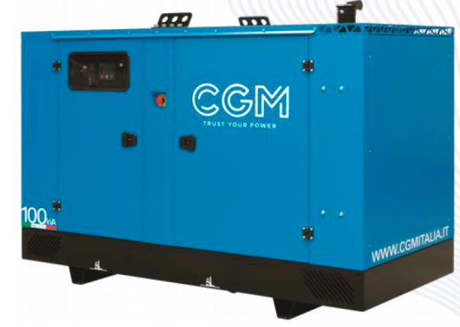
ТЕХНИЧЕСКАЯ ИНФОРМАЦИЯ
Мощность основная / резервная (кВА) |  | 170 / 187
Мощность основная / резервная (кВт) |  | 136 / 149,6
Модель |  | во всепогодном шумозащитном кожухе
РАЗМЕРЫ И ВЕС
Длина (L) |  | 3200
Ширина (W) |  | 1100
Высота (H) |  | 2090
Вес (кг) |  | 2000
Топливный бак (л) |  | 400
УРОВЕНЬ ШУМА
Звуковое давление [LpA], дБ |  | 69
ПОТРЕБЛЕНИЕ
 | Основная мощность
 | л/ч | кол-во часов автономной работы
50% | 18,0 | 22,2
75% | 28,0 | 14,2
100% | 36,6 | 10,9

ДВИГАТЕЛЬ
Производитель |  | FPT (Fiat Powertain Technologies) Италия
Модель |  | FPT NEF N67TM4
Количество цилиндров |  | 6
Рабочий объем, см³ |  | 6700
Диаметр, мм |  | 104
Ход, мм |  | 132
Класс исполнения |  | G2
Водяное охлаждение
Частота вращения, об/мин |  | 1500
Полезная мощность (кВт) |  | 149
ЭЛЕКТРИЧЕСКАЯ СИСТЕМА
Батарея аккумуляторная |  | 12V
ГЕНЕРАТОР
Модель |  | STAMFORD – MECC ALTE – MARELLI MOTORI
Регулирование напряжения |  | 1%
Регулирование напряжения |  | AVR
Мощность, кВА |  | 187
Класс изоляции обмоток |  | H
ЭЛЕКТРИЧЕСКАЯ ПАНЕЛЬ
Измерительные приборы
Вольтметр
Амперметр
Измеритель частоты
Счетчик моточасов
Датчик уровня топлива
Датчик температуры воды двигателя
Контрольные приборы
Контрольная карта |  | COMAP INTELILITE 9
Ручной запуск
Удаленный запуск
Сигналы
Ошибка при запуске
Низкий заряд батареи
Низкое давление масла
Высокая температура воды в двигателе
Низкий уровень топлива
Низкий уровень воды в радиаторе
Аварийная остановка
Превышение допустимой скорости
Необходимость проведения ТО
Работа в резервном режиме
Автоматический / ручной режим
Защитные приборы
Кнопка аварийной остановки
Защита от утечки тока
Переключатель (контактор) |  | 4P 320A
ВНИМАНИЕ: FPT (Fiat Powertain Technologies) постоянно совершенствует выпускаемое оборудование и оставляют за собой право пересмотра технических характеристик производителя.

